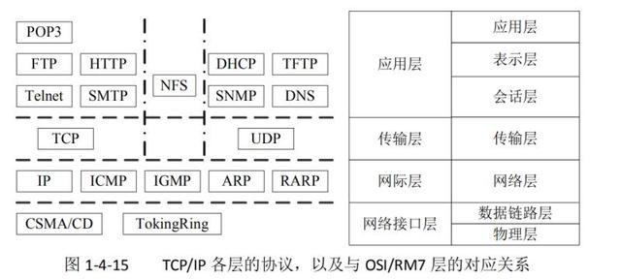

TCP/IP各层协议

教程书上虽然介绍了这些协议，但是就单个协议分别介绍的，很容易忘了这个协议属于那一层，以及属于底层哪个协议。

上图TCP/IP各层的协议很多，一张图就可以记住了。

**应用层协议**

1. **运行 在TCP\UDP之间**

NFS，Network File System。顾名思义，网络文件系统，即通过网络，对在不同主机上的文件进行共享。

1. **运行在TCP协议之上**

1、POP3，全名为“Post Office Protocol - Version 3”，即“邮局协议版本3”。是TCP/IP协议族中的一员，由RFC1939 定义。本协议主要用于支持使用客户端远程管理在服务器上的电子邮件。提供了SSL加密的POP3协议被称为POP3S。

2、FTP（File Transport Protocol，文件传输协议）是**网络上两台计算机传送文件的协议，是通过Internet将文件从一台计算机传输到另一台计算机的一种途径**。它的传输模式包括Bin（二进制）和ASCII（文本文件）两种。FTP在客户机与服务器之间建立两条TCP连线，传送控制信息（21号端口）和传送文件内容（20端口）。

**3、HTTP（超文本传输协议），WWW服务器传送超文本到浏览器的传送协议**

4、SMTP（Simple Mail Transfer Protocol，简单邮件传输协议），是**一种提供可靠且有效的电子邮件传输的协议**。它建立在FTP之上的一种邮件服务，主要传输邮件信息，提供与邮件有关的通知。

5、Telenet（远程登录协议）是登陆和仿真程序，基本功能是**允许用户登陆进入远程计算机系统**。

**2.运行在UDP协议之上**

1、DHCP（Dynamic Host Configuration Protocol，动态主机配置协议），**所有的IP网络设定数据都有DHCP集中管理**，并负责处理客户的DHCP请求；而客户端会使用从服务器分配下来的IP环境数据。DHCP分配的IP地址可以分为三种方式，分别为固定分配、动态分配、自动分配。

2、TFTP（Trivial File Transfer Protocol，简单文件传输协议）**是用来在客户机与服务器之间进行简单文件传输的协议**，提供不复杂、开销不大的文件传输服务。

3、SNMP（Simple Network Management Protocol，简单网络管理协议）是为了解决Internet上的路由器管理问题而提出的，它可以在IP、IPX、AppleTalk和其他传输协议上使用。SNMP是指一系列网络管理规范的集合，包括协议本身、数据结构的定义和一些相关的概念。

4、DNS（Domain Name System，域名系统），**域名与IP地址一一对应。**

**传输层协议**

TCP和UDP，**负责提供流量控制、错误校验、排序服务。**

**TCP 采用重发技术，提供了一个可靠的、面向连接的、全双工的数据传输服务。**

**UDP是一种不可靠的、无连接的协议。**

**网络层协议**

1. ICMP（网际控制报文协议）是**一个专门用于发送差错报文的协议**，由于**IP协议是一种尽力传送的通信协议**，即传送的数据可能丢失、重复、延迟或乱序传递，所有需要一种尽量避免差错并能在发生错误时报告的机制，这就是ICMP的功能。
2. IGMP（网际组管理协议）允许Internet中计算机参加组播，是计算机用做向相邻多目路由器报告多目成员的协议。
3. ARP（地址解析协议），**动态完成IP地址向物理地址的转换**；
4. RARP（反向地址解析协议）**动态完成物理地址向IP地址的转换。**
5. **IP协议“网络之间互连的协议”，也就是为**[**计算机网络**](https://www.baidu.com/s?wd=%E8%AE%A1%E7%AE%97%E6%9C%BA%E7%BD%91%E7%BB%9C&from=1012015a&fenlei=mv6quAkxTZn0IZRqIHckPjm4nH00T1Y3PjwhrAndmHmLPjNBm1Kb0ZwV5Hcvrjm3rH6sPfKWUMw85HfYnjn4nH6sgvPsT6KdThsqpZwYTjCEQLGCpyw9Uz4Bmy-bIi4WUvYETgN-TLwGUv3EnHf1njcsnWRdrHb3nHDvrjDLrf)**相互连接进行通信而设计的协议。**

**是将多个包交换网络连接起来，它在源地址和目的地址之间传送一种称之为数据包的东西，**它还提供对数据大小的重新组装功能，以适应不同网络对包大小的要求。IP不提供可靠的传输服务，它不提供端到端的或（路由）结点到（路由）结点的确认，对数据没有差错控制，它只使用报头的校验码，它不提供重发和流量控制。**如果出错可以通过ICMP报告，ICMP在IP模块中实现。**

**网络接口层**

1. Carrier Sense Multiple Access，载波侦听多路访问。CSMA/CD（Carrier Sense Multiple Access/Collision Detection），即载波监听多路访问/冲突检测方法和CSMA/CA(Carrier Sense multiple Access/Collision Avoidance),即载波监听多路访问/冲突避免，都是争用型的介质访问控制协议，位于数据链路层，前者用于有线网络而后者用于无线网络。
2. TokingRing局域网的一种拓扑结构。